聚焦三种镜头 渗透历史忧患意识
——以《全民族抗战的兴起》为例说明
忧患意识是中华民族的优良传统。古人不但有 “生于忧患，死于安乐”的警醒，还有“人无远虑，必有近忧”的告诫。从屈原的“长太息以掩涕兮，哀民生之多艰”到范仲淹的“先天下之忧而忧，后天下之乐而乐”，从顾炎武的“国家兴亡，匹夫有责”到鲁迅先生为国民的愚昧和麻木而发出的“哀其不幸，怒其不争”，一代代仁人志士怀揣着深深的忧国忧民之心。就连我们国歌中“中华民族到了最危险的时候”也时时提醒我们要“居安思危”。中华文明所以能源远流长从未中断的原因就在于有这种忧患意识。
我在阅读《中学历史教学参考》时，看到主编任鹏杰、张艳云提到用三种镜头来探索历史的观点，很受启发。文中提出的三种镜头一是“显微镜”的镜头，用丰富、生动的历史知识观察历史与人的生活最密切相关的细节；二是“望远镜”的镜头，从远处观察人类所面临的一些重大问题，在整体上把握历史走向；三是“多棱镜”的镜头，从不同角度看待历史，认识和理解历史的多样性。看到这种既有深度又有广度还有跨度的观点和方法，我特别想将这三种镜头与历史的忧患相结合，渗透到课堂教学之中，充分利用、挖掘相关教学内容，让学生在学习过程中学会并养成从历史的灾难中先感受忧患，再正视忧患，最终通过反思形成正确的忧患意识，塑造完善人格。
《全民族抗战的兴起》是北师大版新课程标准实验教材八年级（上册）第四单元 “伟大的抗日战争”第18课的内容。本课标志着日本自九·一八事变到卢沟桥事变以来全面侵略的爆发，也标志着反抗从局部抗战到国共合作，建立抗日民族统一战线，实现了全民族的抗战的开始。本课在单元教学中具有承上启下的作用，讲述了日本帝国主义发动了侵略北平的卢沟桥事变，梦想把东北和华北连成一片，扩大其侵略战果，中国面临前所未有的危机感——真正到了“最危险的时候”，中国人抗日斗志十分高涨，都“发出最后的吼声”——高呼“宁为战死鬼，不作亡国奴”，最终国共两党实现再次合作，正式领导全民族抗战，这是真正意义上中华民族全面抗日的开始。从以上分析可见，我之所以选择《全民族抗战的兴起》一课将忧患意识渗入课堂就是从本课重要的地位、突出的作用方面考虑的。它关系到中国存亡的命运。面对日本帝国主义蓄意的大规模的战争及南京大屠杀的滔天罪行，中华民族面临着亡国灭种的灾难，中国是战还是降，是沦为日本的殖民地还是要独立自主？国共两党是继续内战,还是尽弃前嫌，携手对外的合作？人民群众是奋起抗争,还是甘受奴役？这些忧患是植根于历史的，不但是当时人们要面对的，同时也是现在人们要思考的，还将对后人具有具有深远影响和启示的。
结合教学内容，我的教学设计分为三部分，首先运用“显微镜”学习“南京大屠杀”，其次透过“望远镜”学习“卢沟桥事变”的发生，再次转动“多棱镜” 联系现实来进行反思，从反思中认识到团结的重要性和肩负的责任。下面我将通过教学实施来具体说明。
一、对准显微镜头，从细部观察，感受忧患
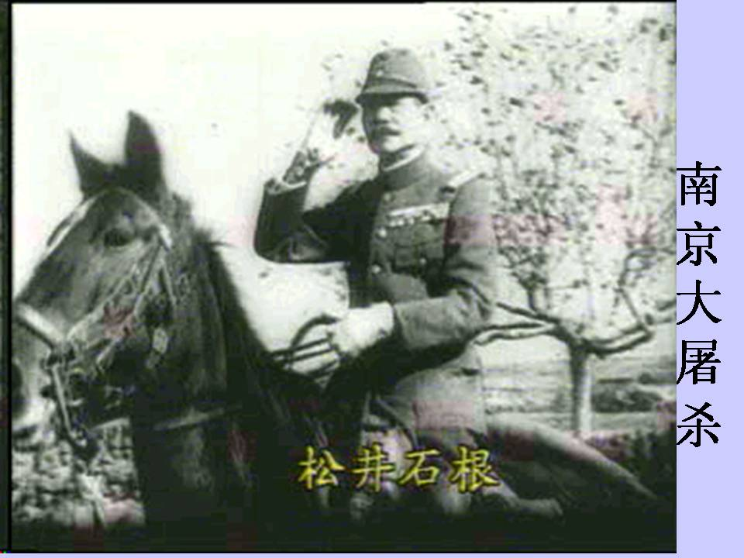
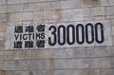

首先创设历史情境，播放关于《南京大屠杀》的视频资料，展示铁证如山的罪恶照片。其目的不仅再现历史，更重要的是让学生在观看、观察中形成对这一事件的感受。“同学们，观看这一屠杀事件给你留下了什么样的印象，你会用哪些词语表达？”许多学生说到了日军的“残酷”、“野蛮”、“禽兽不如”、“杀人机器”、“恶魔”等，还有的说心情“压抑”“愤怒”“屈辱”“痛恨”……教师在获得学生对此屠杀事件的整体印象后，进一步把问题细化，不断跟进式提问：“日军用了哪些手段？”学生说出有集体枪杀、焚烧、活埋、砍头等手段，并通过介绍一系列屠杀事件，如“中山码头集体枪击事件”、“下关草鞋峡大杀戮事件”、“紫金山下的杀人比赛”等，印证了日军残酷、野蛮的侵略本性。“日军屠杀的对象是什么人？”学生认识到屠杀的是“手无寸铁的南京居民和放下武器的中国士兵”，他们违反国际法，犯有战争罪。想一想，连普通的百姓和俘虏都不放过，真是灭绝人性，是对人类生命尊严进行的肆无忌惮的侵犯啊！再接着问“屠杀的数目是多少？”在学生脱口而出的“30万”，我展示出南京大屠杀纪念馆的图片，赫然醒目的数字“300000”跳入我们的眼帘。我说我们不能只把它当作一个数字而已，要知道，这都是一个个鲜活的生命呀！也许其中有嗷嗷待哺的婴儿，也有象同学们一样的花季少年，还有如我们父母那样的中年人，更有如我们的爷爷奶奶那样的老人……每个人的生命都是宝贵的，无法替代的。从大屠杀中我们感受到任何一个无辜的生命被践踏、被残害，都意味着人类的不幸，都是对人类生命整体性的破坏。而日军就是这场灾难的罪魁祸首。“同学们，想一想，日军曾占领过许多城市，为什么会在南京制造大屠杀？”经过分析学生认识到：南京作为国民政府的首都，是象征，这一举动起威慑作用，想挫伤中国斗志，逼迫中国早日投降。这里我们既能看到侵略者的骄横，又能看到丧心病狂。
从这个显微镜头，让我们从细节处详尽地看到了“南京大屠杀”。这是日军在侵略中国时犯下的无数滔天罪行中的一个典型事例，也是对中华民族犯下的严重暴行之一。从细微之处看到侵略者的残暴，对中华民族带来的巨大伤害。这一悲惨的事件不仅让我们直观而细致地感受忧患，也足以引起我们的深思。
二、透过望远镜头，从整体分析，深刻认识忧患
我在两个学习主题的过渡时这样说：假如说我们刚才借助显微镜看到了南京大屠杀的细部，下面让我们再透过望远镜，从远处看看，南京大屠杀为什么会发生？有了前面“南京大屠杀”学习的铺垫，我们进入第二个重要的学习主题“卢沟桥事变”。首先请学生梳理近代中国遭受日本侵略的重大事件（左下图），教师又提供了20世纪30年代日军对中国的侵略的史实（右下图），请学生观察并分析能说明什么？
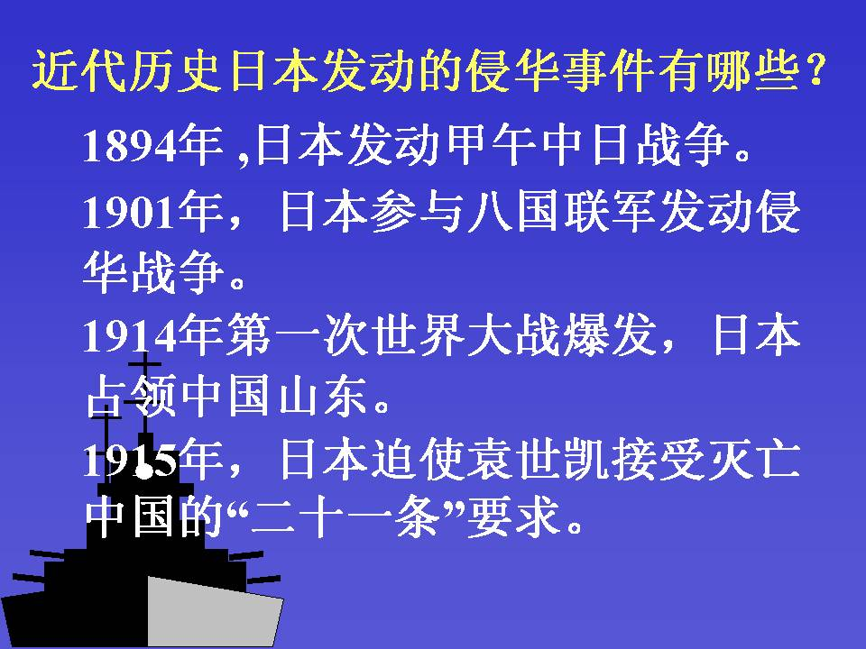
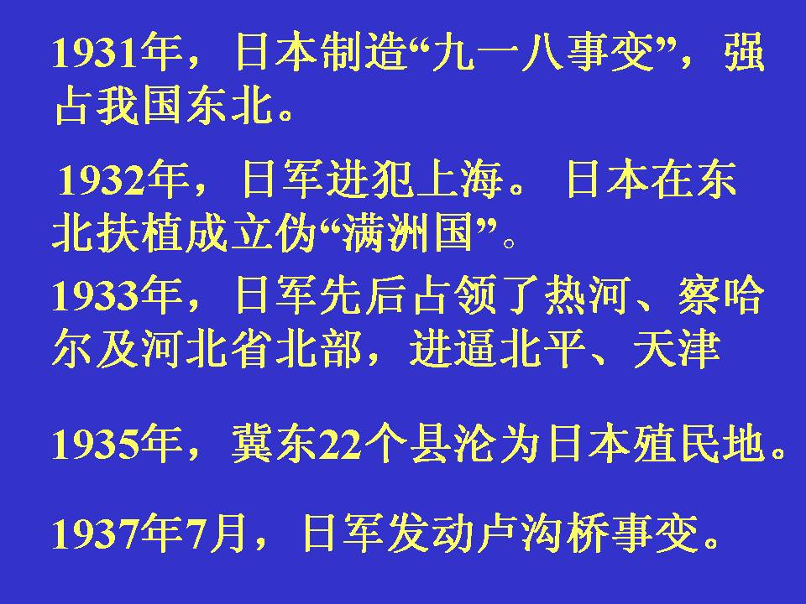

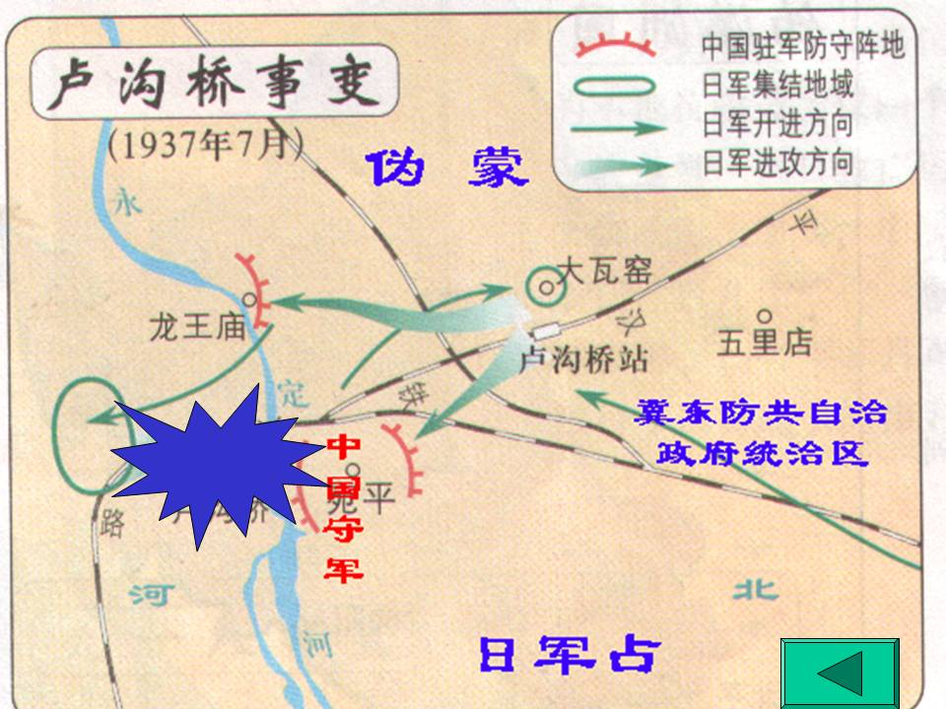
通过用“追根溯源”方式，学生从纵的方向看到了日本在近代对中国的侵略，从“1894年蓄谋已久的甲午战争”到“灭亡中国的二十一条”，尤其在20世纪30年代以来更是加强了侵略的脚步，从侵略东北的九一八事变、进犯上海的一二八事变到对华北的逐步入侵，从而认识到卢沟桥事变的发生绝对不是偶然的，而是蓄谋已久的。为了让学生同时有一个横向的认识，我根据教学需要进行补充，如联系20世纪30年代世界法西斯势力在德意日国家的迅速发展把侵略与扩张作为国策，日本不但想侵略中国，还想侵略东南亚，梦想建立大东亚共荣圈。当我们透过“望远镜” 由远到近看，发现日本对中国的侵略事件从未间断，从其野心我们看到它的贪婪，学生也能全面而完整、深刻地认识日本的侵略。
再一步思考：面对日军蓄谋挑起的侵略战争，中国方面做出怎样的反应？
学生在阅读（文字、图片、地图）中结合前面的旧知，找到了军队的英勇抵抗，如二十九军中副军长佟麟阁、师长赵登禹为国捐躯），还有政府方面实现了国共再次合作。为了说明国共为什么能合作，我出示了以下材料：展示共产党的抗日通电、蒋介石给张学良的“不抵抗命令”——“无论日本军队此后如何在东北寻衅，我方应予不抵抗，力避冲突”和《对卢沟桥事件的严正声明》。
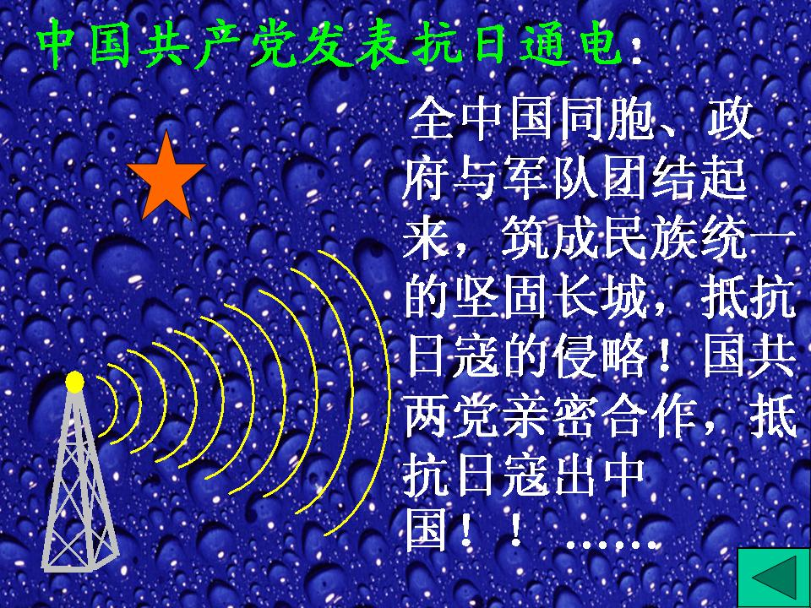
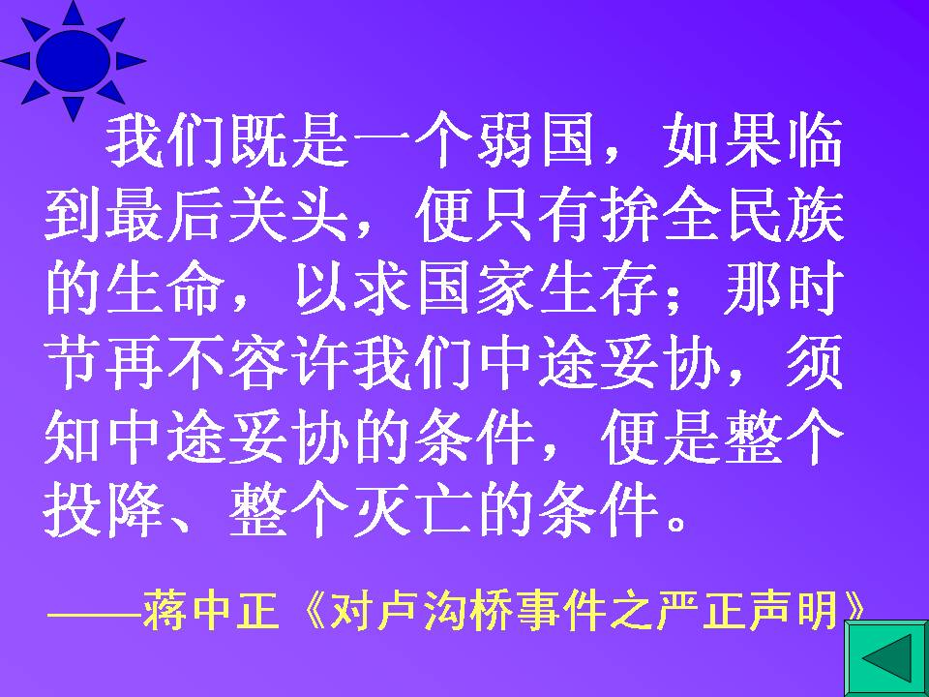
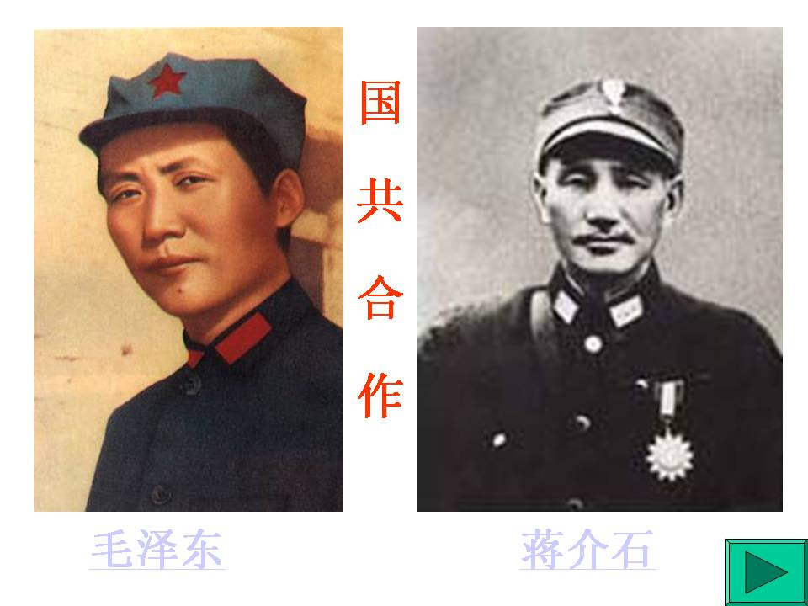

首先我们看到了中国共产党对待侵略的态度鲜明，立场坚定。他们意识到在民族危机的此时，全国人民必须团结，国共两党必须合作，只有抗日救亡才能图存保种。接着在对比观察变化、分析中看出蒋介石对日本帝国主义的态度自九一八事变到七七事变发生明显变化，虽然态度还显得犹豫，对日本报有幻想，比起共产党来还不够坚定，但已从“不抵抗”转变到“拚全民族的生命，以求国家生存”，这说明他也认识到国家面临的外患是最严重的忧患，再抱着“攘外必先安内”的思想已经不适应时代的变化了，要保全自己也必须反抗侵略。由此明白国共两党必须合作，这不但事关自己的存亡，也有利于中国全面的抗日。最终，两党合作后共赴国难，也就有了后面的八路军和新四军开赴前线作战。从而真正理解卢沟桥事变同时又是中华民族全面抗战的开始。
透过“望远镜”，我们看到国共两党的关系因为日本的全面侵略而发生了重大的变化，昔日的敌人在“最危险的时候”抛弃了个人的恩怨，为了民族大义团结一心，而正是有了这次合作，他们团结起来，“同仇敌忾，用自己的血肉筑起了坚不可摧的长城，使日本侵略者陷入人民战争的汪洋大海之中。”这有力地证明国共合作推动抗战的胜利。
三、转动多棱镜头，从对比中反思，正视忧患
再次回到“南京大屠杀”，这是主题升华阶段。教师动情讲述：涛涛的长江奔腾不息，又整整流过了70多年了。这长江水它曾掩盖着无数的冤魂，曾经冲掉那淋漓的鲜血。但，我们能否随着时间的消逝，随着和平和繁荣的再现而淡记了这段历史呢？同学们发出了一致的回答：不能。勿忘国耻！是啊，这一大屠杀事件虽然已经过去七十余年了，我们绝不能忘记这一惨痛的史实。为此我发动学生联系社会热点问题，学生举出如日本历史教科书事件（见下图）、首相参拜靖国神社事件、钓鱼岛等事件，我们可以看到日本还在极力美化他们曾犯的错误，掩盖事实的真相，蒙敝本国的青少年。这是一种推卸责任的做法，既不敢正视历史，也不作深刻反省。我说教科书事件是一起严重的事件，因为它所面对的对象如在座的同学们一样的年龄。等于说，年经人被蒙敝，愚弄。看不到事情的真相。不知道他们的先辈对中国人民做下了伤天害理的事。我想，这是遭受他们侵略的国家最不愿看到也不能容忍的。我们希望他们正视这个问题。侵略者真的需要好好反思了！

发动侵略的日本固然应该正视历史，作为受害者的中国人就不该从自身角度反思这一残暴事件为什么能发生吗？难道我们自己就没有责任吗？咱们也应该反省。为什么在南京大屠杀中，侵略者为什么能为所欲为？为了深化这一主题，我给了他们一则素材：是一位台湾老兵关于南京大屠杀的回忆（左下图）。看到2000与5的悬殊对比，结果却是不可思议又耐人寻味的。同学们都开始气愤了。看我们的南京大屠杀，那不仅是悲惨，还含有耻辱。由于国民政府实行片面抗战路线，没有组织和发动人民群众，而每个人只想依靠国家和政府实现自保，丝毫没想过自己应尽的责任和义务，如同冷漠而麻木的看客，这才在大屠杀中出现了束手就擒、坐以待毙的悲惨情形。国民表现为不团结，象一盘散沙，没有民族的凝聚力，就会导致任人宰割的命运。

为了让学生从中树立起历史的责任感，我又送给他们一首抗日救亡的歌曲《毕业歌》，我告诉他们：当年的青年学子唱着这首歌，踏上了抗日救亡的征途。今天我们也唱着这首歌，责任在肩，勇于担当。这是每一位老师对大家的期望。希望同学们如歌中那样“我们要做主人去拚死在疆场，我们不愿作奴隶而青云直上！快拿出力量，担负起天下的兴亡！”最后布置作业：以“由南京大屠杀想到的为主题”写一篇随笔，谈谈自己的认识和感受。（体裁不限，要有真情实感）
总之，我们用“多棱镜”引导学生从多层次、多角度进行反思，侵略者需要反省，受害者也需要自省，今天的每一个国民都要思考，在这最严峻的时刻，我应该做什么？我们要承担什么责任？要知道，一个缺失了民族精神的民族，遭遇突如其来的外侮时就显露出一盘散沙，经不起打击。我们必须认识到“只有用爱国主义精神凝聚起来、团结起来的中华民族才是不可征服的。”
后记
课后，学生上交了随笔《由南京大屠杀想到的》，他们认识到了今天的和平生活来之不易，呼吁“勿忘战争，珍爱和平”，要“铸剑为犁”；有的同学明确自己身上肩负的重担，给日本同龄人的信中坦诚地说明大屠杀的真相；还有的针对国民的麻木性写道：“我被南京大屠杀深深地刺痛了，日本侵略者的行为无疑令人痛恨，但一些国民的表现无异也让人痛心”；还有的同学还说：“面对野蛮的侵略，我们必须一致对外，团结一切抗日的力量，在当今全球面临的恐怖主义带来的威胁与灾难时，各国也要加强团结与合作，有效地打击恐怖活动，为社会和安定和世界的和平尽自己的一分力量。”我想这些已经实现了本课制定的教学目标中在情感态度价值观方面提到的要求：使学生深刻认识到日本的侵华战争是一场残酷的侵略战争，尤其是南京大屠杀更是日本帝国主义对中国的野蛮侵略行径，只有全民族团结合作的抗战才是惟一正确的选择；同时激发学生痛恨法西斯的情感，增强社会责任感和使命感，树立为人类和平、民主、进步事业而奋斗的精神。从学生所言中，我能感受到他们能够关心几十年前忧患的岁月，关心那不计其数的冤魂，对今天的忧患依然警醒，充满责任感。这样，他们就向人性、向崇高、向深刻迈出了一大步，这点尤其令人欣慰。感谢同学们！同时也感谢这“三种镜头”提供给我探索历史教学的新观点和方法，受益良多！

